GENTIA
MANUAL DE CAPACITACIÓN · CAP-18

Documentos, adjuntos y plantillas PDF
Guía operativa paso a paso para ejecutar el proceso de forma controlada y auditable en GENTIA ERP.
Audiencia | Usuarios operativos, administradores funcionales, responsables de marca y control documental
Versión | 1.0
Fecha | 28 de octubre de 2026
Ambiente | Capacitación / Pruebas
Clasificación | Uso interno
Las imágenes utilizan datos ficticios de capacitación. No contienen credenciales ni información productiva.

CAP-18 · Manual de Documentos, adjuntos y plantillas PDF
Contenido
- Objetivo y alcance
- Prerrequisitos
- Ruta de acceso
- Flujo general
- Procedimiento paso a paso
- Controles clave
- Errores frecuentes
- Ejercicio práctico
- Checklist de validación

1. Objetivo y alcance
Objetivo | Adjuntar soportes, administrar documentos y configurar plantillas PDF controladas, garantizando legibilidad, seguridad, versión aprobada y asociación correcta con cada transacción.
Audiencia | Usuarios operativos, administradores funcionales, responsables de marca y control documental
Alcance | Configuración, operación, controles, excepciones, evidencia y validación del tema Documentos, adjuntos y plantillas PDF.
Regla de seguridad: confirme siempre la empresa activa, el rol activo y el período antes de guardar una operación. Nunca comparta contraseñas, enlaces de recuperación ni secretos técnicos.

2. Prerrequisitos
- Permiso para consultar o administrar documentos según el rol.
- Archivos en formato y tamaño permitidos, libres de malware.
- Logotipo, datos legales y textos corporativos aprobados.
- Ambiente de prueba para validar plantillas antes de publicarlas.

3. Ruta de acceso
- Documentos > Catálogos
- /pdf-templates.html
- /pdf-template-builder.html
- Pestaña Archivos de respaldo en transacciones

4. Flujo general
- Preparar
- Cargar
- Clasificar
- Vincular
- Validar
- Diseñar
- Probar
- Publicar
- Conservar
5. Procedimiento paso a paso
1

Preparar el archivo
Nombre el soporte con tipo, referencia y fecha. Verifique que sea legible, no contenga macros no autorizadas ni credenciales y cumpla el límite de tamaño.
Verifique: El archivo abre localmente y su nombre permite identificarlo.
2

Abrir la transacción correcta
Ingrese a la factura, cobro, solicitud, activo u otra transacción y confirme número, subsidiaria y tercero antes de adjuntar.
Verifique: El encabezado corresponde al documento que respalda el archivo.
3

Usar Archivos de respaldo
Abra la pestaña y seleccione Cargar archivo. Para documentos externos autorizados, registre un enlace HTTPS y una descripción clara.
Verifique: El archivo o enlace aparece asociado a la transacción.
4

Clasificar y describir
Indique categoría, título, fecha y comentario cuando estén disponibles. Evite descripciones genéricas como soporte o documento.
Verifique: Un revisor puede comprender el contenido sin descargarlo.
5

Comprobar acceso y persistencia
Guarde la transacción, vuelva a abrirla y descargue el adjunto. En documentos pagados o bloqueados, confirme que aún sea posible agregar respaldo sin recalcular importes.
Verifique: El adjunto persiste y abre con permisos correctos.
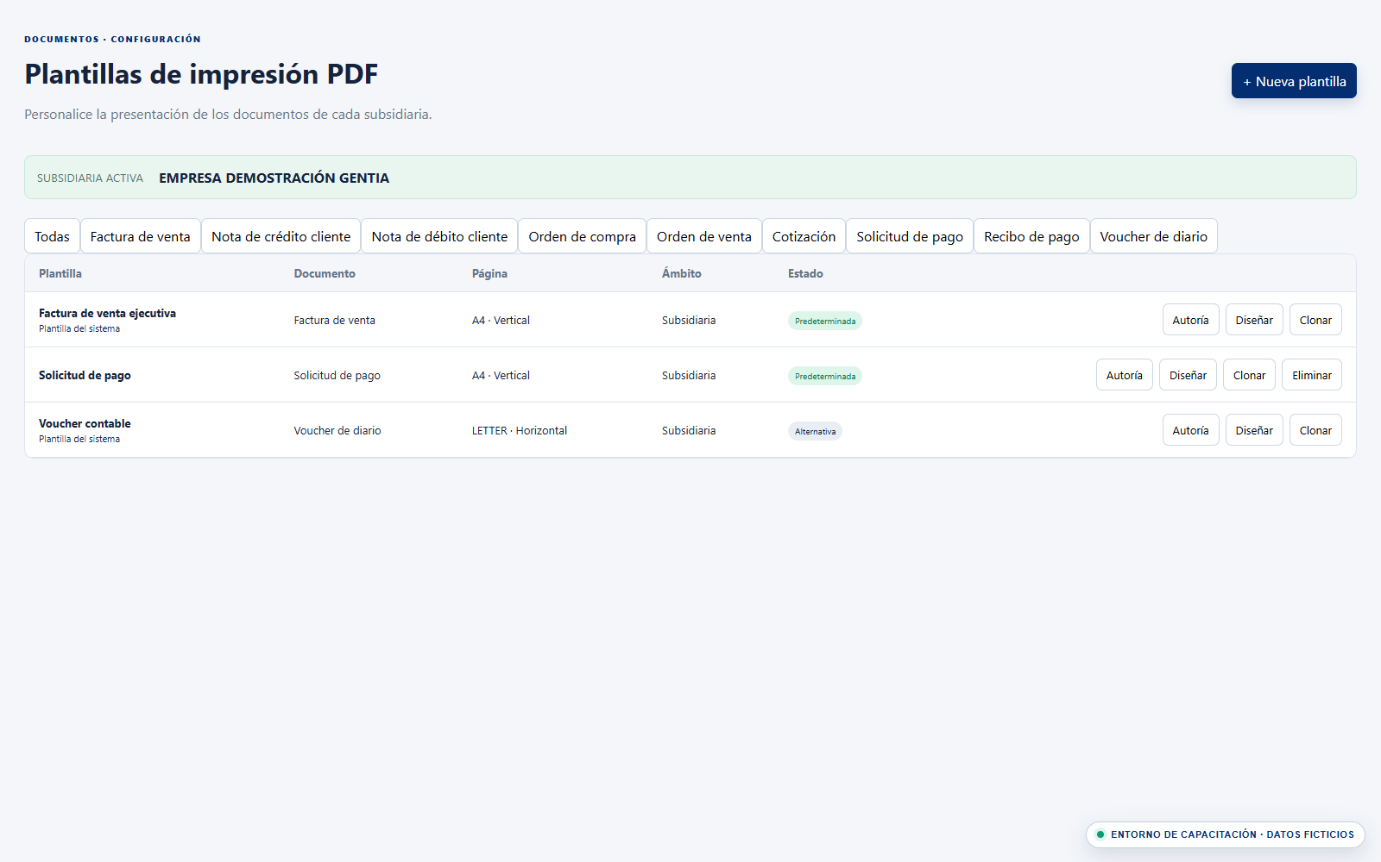Figura 1. Plantillas profesionales de PDF
6

Consultar el catálogo documental
Use búsqueda y filtros para localizar documentos por referencia, módulo, tercero o fecha. Revise autoría y versión antes de utilizar un archivo como evidencia.
Verifique: El documento recuperado coincide con la transacción y versión esperadas.
7

Seleccionar una plantilla PDF
Abra Plantillas PDF, elija el tipo documental y duplique una versión aprobada para editar. No modifique directamente una plantilla productiva sin control de cambios.
Verifique: La nueva versión conserva el original y queda en estado borrador.
8

Configurar encabezado y pie
Ingrese logotipo, razón social, identificación fiscal, dirección, datos de contacto, numeración de página y textos legales. Utilice variables permitidas.
Verifique: La vista previa muestra identidad y datos legales correctos.
9

Diseñar secciones y columnas
Configure datos del tercero, fechas, moneda, líneas, impuestos, retenciones, totales y notas. En facturas unificadas, respete la descripción y agrupación configuradas en el documento.
Verifique: Las columnas caben en la página y los totales no se cortan.
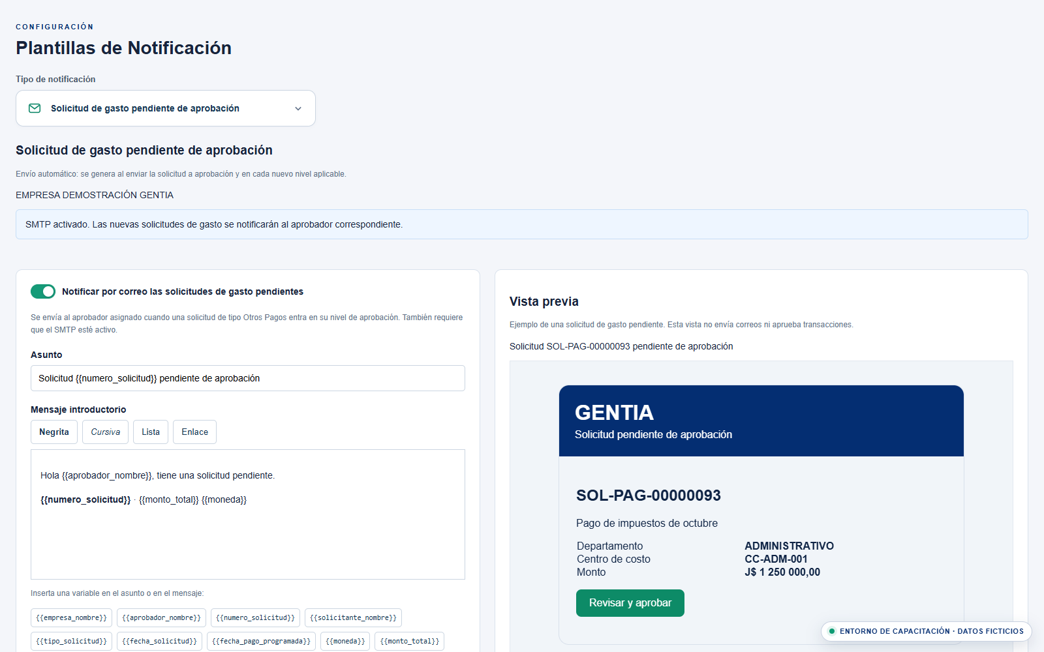Figura 2. Plantilla editable de correo de aprobación
10

Generar una vista previa
Pruebe documentos con una línea, múltiples líneas, impuestos distintos, montos grandes, caracteres especiales y varias páginas.
Verifique: La plantilla es legible en todos los escenarios de prueba.
11

Aprobar y publicar la versión
Registre responsable, fecha, motivo y aprobación. Active la plantilla para la subsidiaria y tipo documental correctos, conservando la versión anterior para trazabilidad.
Verifique: Solo una versión aprobada queda activa para el alcance definido.
12

Descargar y verificar el PDF final
Desde una transacción de prueba descargue directamente el PDF y revise nombre del archivo, contenido, paginación y metadatos. Evite depender del diálogo Imprimir del navegador.
Verifique: El PDF descargado coincide con la vista previa y abre fuera de GENTIA.
13

Administrar retención y eliminación
Aplique la política documental. La eliminación debe requerir permiso, motivo y auditoría; si existe obligación legal, inhabilite en lugar de borrar.
Verifique: La evidencia se conserva durante el plazo y toda eliminación es trazable.

6. Controles clave
- Adjuntos vinculados a la transacción y subsidiaria correctas.
- Formatos, tamaño y contenido permitidos.
- Enlaces externos HTTPS con acceso controlado.
- Plantillas con borrador, prueba, aprobación y publicación.
- Una versión activa por tipo documental y alcance.
- Pruebas con impuestos, varias páginas y caracteres especiales.
- Eliminación restringida, justificada y auditada.

7. Errores frecuentes y solución
Situación | Acción recomendada
No se puede cargar el archivo  Causa: Excede el tamaño, el formato no está permitido o la sesión perdió permiso. | Comprima o convierta el archivo, confirme límites y vuelva a autenticar si corresponde.
El enlace no abre para el aprobador  Causa: El repositorio externo exige permisos que el destinatario no posee. | Conceda acceso mínimo autorizado o cargue el archivo directamente en GENTIA.
El adjunto desaparece al guardar  Causa: La carga no terminó o el vínculo no se persistió. | Espere la confirmación, guarde y verifique reabriendo la transacción; registre evidencia si falla.
El PDF corta columnas o totales  Causa: Ancho, fuente o saltos de página no fueron probados con datos reales. | Ajuste el diseñador y pruebe casos extremos antes de publicar.
Se modificó una plantilla productiva  Causa: No se usó control de versiones. | Restaure la versión aprobada, cree un borrador nuevo y documente el cambio.

8. Ejercicio práctico

Expediente y PDF controlado
Adjuntar dos soportes a una transacción y publicar una nueva versión de su plantilla PDF.
- Preparar archivos
- Confirmar transacción
- Cargar y describir
- Verificar persistencia
- Duplicar plantilla
- Editar secciones
- Probar casos extremos
- Aprobar y publicar
- Descargar PDF final

Resultado esperado
Los soportes quedan accesibles y el PDF aprobado se descarga correctamente con versión y trazabilidad.

9. Checklist de validación
- Archivo legible
- Nombre claro
- Transacción correcta
- Descripción
- Persistencia
- Acceso controlado
- Plantilla en borrador
- Datos legales
- Pruebas completas
- Aprobación
- Versión activa
- PDF descargado
GENTIA ERP · CAP-18 · Versión 1.0 · 28 de octubre de 2026

